- ALLGEMEINES

WARUM BRAUCHEN WIR EINE BALLSCHULE?

Die Kinder dieser Welt wachsen kulturell unterschiedlich auf. Aber überall ist das Spielen mit Bällen sehr beliebt. In Afrika heißt es, dass die Jungen mit einem Ball an den Füßen geboren werden und die erste Liebe der Kinder in Brasilien ist rund. In Europa – und vor allem in Österreich oder Deutschland – spielen Kinder heute anders als ihre Eltern oder Großeltern. Früher wurden Straßen, Höfe und Wiesen für verschiedene Ballspiele genutzt. Jetzt fahren dort Autos oder es gilt „Betreten verboten!“. Gespielt wird deshalb immer häufiger nur noch mit der Maustaste. Statt durch einen Fallrückzieher wird der Ball eben mit einem „Klick“ ins Tor befördert. Die Folgen liegen auf der Hand. Unsere Kinderwelt ist keine Bewegungswelt mehr, nicht wenige Experten sprechen von verödeten Bewegungslandschaften, Sitzfallen oder einer sitzengebliebenen Gesellschaft. Nur noch 21 % unserer Kinder erreichen nach internationalen Richtlinien (WHO) das Mindestmaß an körperlicher Aktivität, das für eine gesunde und harmonische Persönlichkeitsentwicklung notwendig ist.

NACHWUCHSPROBLEME IN VIELEN BALLSPORTARTEN

In sehr vielen Ballsportarten lassen sich seit Jahren zum Teil massive Nachwuchsprobleme beobachten. Zwar ist das Eintrittsalter in die Vereine in vielen Fällen früher als noch vor etwa 20 Jahren, aber auch hier beklagen die Vereine das meist schlechte motorische Leistungsvermögen und das geringe koordinative Potenzial der Kinder.

DIE STRASSENSPIELHYPOTHESE

Sie besagt im Kern, dass es unserem Nachwuchs an der richtigen Schulung mangelt und die elementarsten Ballfertigkeiten nicht mehr beherrscht werden. Während in der Vergangenheit die Technik und die taktische Kreativität durch vielseitiges, freies und unangeleitetes Spielen auf Straßen, auf Schulhöfen oder in Parks entwickelt wurden, gibt es heute dafür nur noch wenige Gelegenheiten. In den Vereinen werden die Kinder vorrangig sportartspezifisch ausgebildet. Sie werden - so könnte man sagen - „trainiert, bevor sie selbst spielen können“ (Schmidt, 1994)¹.

DIE 2 KERNAUSSAGEN DER STRASSENSPIELHYPOTHESE (ROTH, 1996)²

- Freies und unangeleitetes Spielen führt zur Verbesserung der technischen und taktischen Leistungsvoraussetzungen.
- Langjähriges und vielseitiges Spielen ist bewussten, angeleiteten Vermittlungsprozessen sogar überlegen, wenn es um die Entwicklung des technischen und taktischen Kreativitätspotentials geht.

GEFAHREN EINER ZU FRÜHEN SPEZIALISIERUNG

Grundsätzlich gilt, dass Kinder keine Spezialisten, sondern Allrounder sind. Wir können davon ausgehen, dass sich eine frühe Spezialisierung mit einseitigen Belastungsanforderungen, im Sinne einer langfristigen kontinuierlichen Leistungsentwicklung, nicht lohnt und sich daraus kein nachweislicheres höheres Endniveau in der jeweiligen Sportart ergibt.

DIE BALLSCHULE ALS WICHTIGER BESTANDTEIL DES UNTERRICHTS UND DES TRAININGS

Wichtig erscheint, dass wir versuchen, der Einschränkung der Straßenspielkultur weitreichend entgegen zu wirken. Es müssen alle unsere Bemühungen dahin gehen, eine allgemeine ballsportbezogene Grundausbildung als eine zentrale Aufgabe in der Unterrichts- und Trainingsmethodik zu integrieren und diese unbedingt jeder Spezialausbildung voranzustellen

1Schmidt, W. (1994). Kinder werden trainiert bevor sie selbst spielen können. Fußballtraining, 13-14.
2Roth, K. (1996). Spielen macht den Meister: Zur Effektivität inzidenteller taktischer Lernprozesse. Psychologie und Sport, 3, 3-12

- DIE ZIELE DER BALLSCHULE HEIDELBERG

Gründer: Prof. Dr. Klaus Roth
- Sportspielübergreifende Ballschule
- Ersatz der früheren „natürlichen Ballschule“.
- erlernen jener Dinge, die früher selbständig und meist unangeleitet erlernt wurden
- Hauptzielgruppe: Kinder im Kindergarten und Grundschulalter
- ganzheitliche Ausbildung von Kindern in ihrer geistigen, emotionalen und motorischen Entwicklung
- vielseitiges Erleben und Wahrnehmen von Sport-Spiel-Situationen
- Vermittlung eines breiten Fundaments an Spiel- und Bewegungserfahrungen (ABC des Spielens)
- soziale Einbindung in „Sport-Spiel-Gruppen“
- späterer Einstieg in die „Großen Ballspiele“ soll erleichtert werden
- Entdeckung und Förderung von Balltalenten

- MINI-BALLSCHULE

GRUNDPRINZIPIEN DER MINIBALLSCHULE (& BALLSCHULE ABC)

Das Konzept der Mini-Ballschule wurde über viele Jahre in Kindergärten und in Vereinen erprobt. Für die Umsetzung spielen die Lehrpersonen, die Erzieherinnen oder Übungsleiter eine entscheidende Rolle.

Die 3 goldenen Prinzipien der motorischen Frühförderung:
- Ziele, sind entwicklungsgerecht festzulegen.
- Inhalte, sind spielerisch, freudbetont zu gestalten.
- Methode, ist das freie, unangeleitete, aktiv-entdeckende „Spielen lassen“.

ZIELBEREICH – KINDERGARTENALTER

A: Motorische Basisfertigkeiten
B: Erste technisch-taktische Basisfertigkeiten (wichtig für eine große Bandbreite an Spielen)
C: Koordinative Basisfähigkeiten

7 x 6 x 5 BASISKOMPETENZEN DER MINI-BALLSCHULE

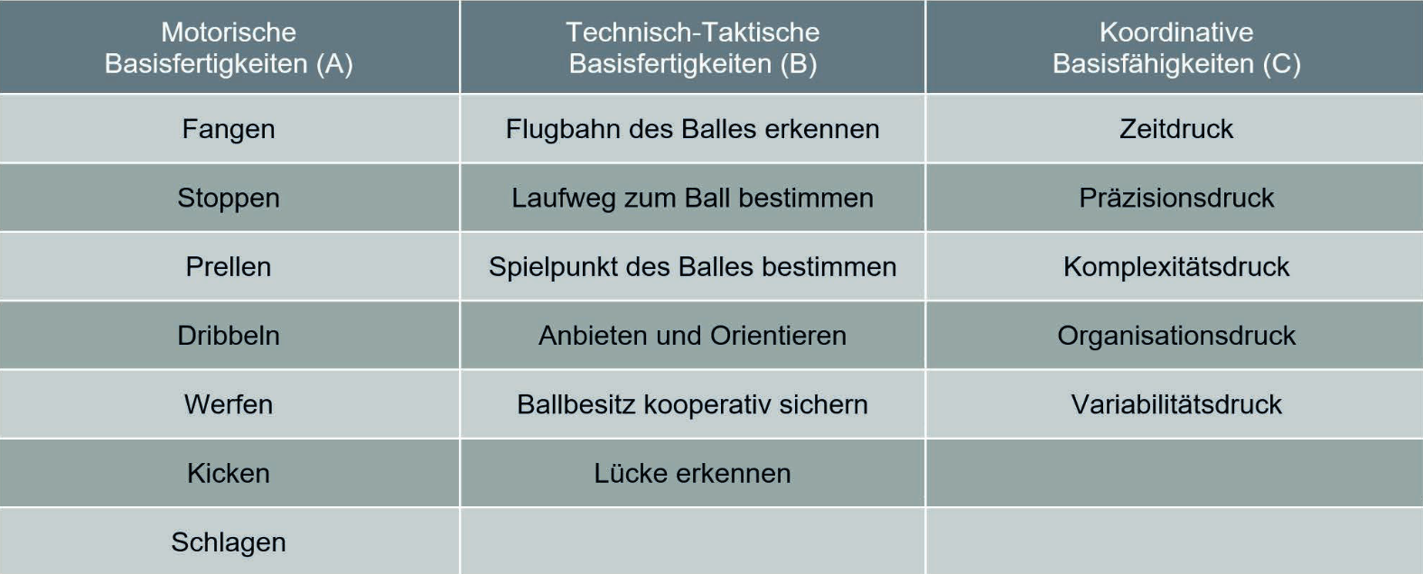

- BALLSCHULE ABC

VERMITTLUNG SPIELERISCHER BASISKOMPETENZEN

- Leitsatz der Ballschule: „Vom Allgemeinen zum Spezifischen“ - Kinder sind Allrounder und keine Spezialisten!
- Leitsatz der Ballschule: „Prinzip der Entwicklungsgemäßheit“ - Kinder sind keine verkleinerte Erwachsene!

ZIELBEREICHE - BALLSCHULE ABC

A: Taktische Basiskompetenzen
B: Koordinative Basiskompetenzen
C: Technische Basiskompetenzen

SPIELE UND ÜBUNGEN

Es geht um Spiele und Übungen, in denen taktische, koordinative und technische Basiskompetenzen vermittelt werden, die man in allen oder in vielen Spielen braucht. Grundsätzlich bleiben die großen Sportspiele (Fußball, Basketball, Handball, etc.) aber in ihrer traditionellen Form zunächst unberücksichtigt.

Für Baustein-Spiele gilt:

- Baustein-Spiele sind für die Ballschule konstruierte Spielformen, bei denen jeweils ein Baustein oder mehrere Aufgabenstellungen aus dem ABC in hoher Dichte zu bewältigen sind.
- Der Fokus liegt auf der Vermittlung taktischer Basiskompetenzen.
- Über ein Ballschuljahr hinweg sollen alle Bausteine in gleicher Gewichtung Berücksichtigung finden.
- In der Ballschule besitzt die Förderung der Kreativität bei den taktischen Basiskompetenzen eine klare Priorität.
- Dem unangeleiteten Spielen wird gegenüber einem Spielen mit Korrekturen und Instruktionen in der Ballschule klar der Vorrang gegeben (Roth, 1996).

Für Baustein-Übungen gilt:

- Baustein-Übungen sind für die Ballschule konstruierte Übungsformen, bei denen jeweils ein Baustein oder mehrere Aufgabenstellungen aus dem ABC in hoher Dichte zu bewältigen sind.
- Fokus: Vermittlung koordinativer und technischer Basiskompetenzen.

Für Baustein-Spiele und Baustein-Übungen gilt:

„Prinzip der Vielseitigkeit“
Die Baustein-Spiele und Baustein-Übungen sind möglichst so konstruiert, dass sie alternativ sowohl mit der Hand, dem Fuß oder dem Schläger ausgeführt werden können.

3.x 7 BAUSTEINE FÜR SPIELANFÄNGER

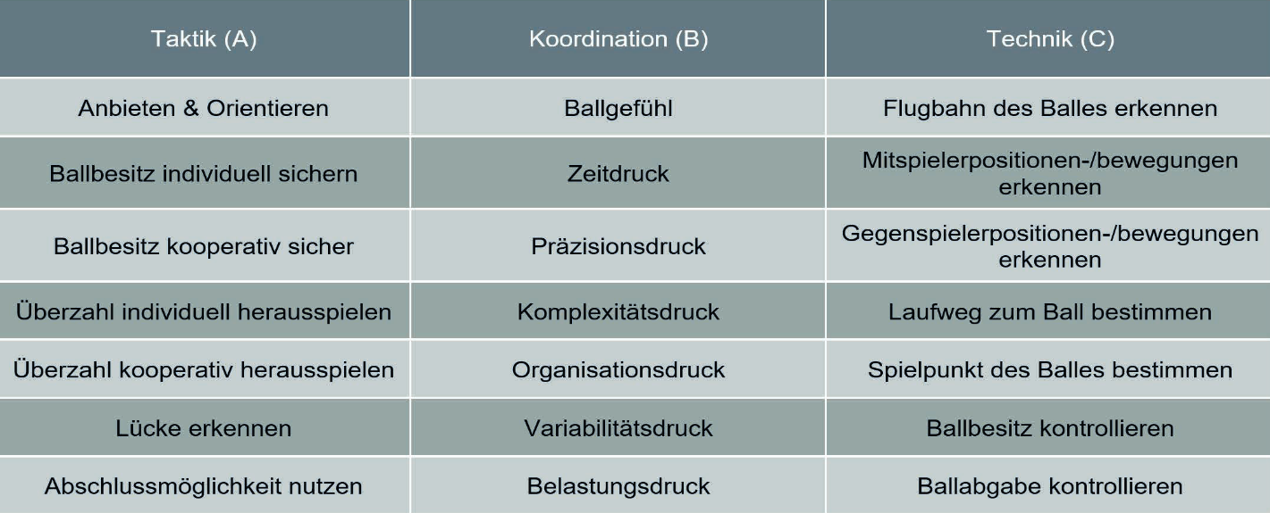

Die App BALLSCHULE ÖSTERREICH (powered by Ballschule Heidelberg)

Das Projekt App Ballschule Österreich wurde 2016 aus Mitteln des österreichischen Sportministeriums ins Leben gerufen. Die drei Sportdachverbände ASKÖ, ASVÖ und SPORTUNION haben erstmals gemeinsam mit den österreichischen Fachverbänden für American Football, Basketball, Faustball, Fußball, Handball und Volleyball ein Team gebildet und im Herbst 2018 gemeinsam die App Ballschule Österreich auf den Markt gebracht. 2020 liegt der Projektfokus auf Fortbildungen für PädagogInnen der Kindergärten und Volksschulen. Im Rahmen von 4 UE (á 45 Minuten) werden die Grundprinzipien der Heidelberger Ballschule vorgestellt und die Funktionen der App ausprobiert. Im praktischen Teil Fortbildung werden einige Spiele und Übungen im Turnsaal angeleitet und gespielt.

ZIELGRUPPE und INHALTE

3-6 Jahre: Mini-Ballschule (sportspielübergreifendes Lernen)
6-8 Jahre: Ballschule ABC - 1./2. Schulstufe (sportübergreifendes Lernen)
8-10 Jahre: Ballschule ABC - 3./4. Schulstufe (sportspielgerichtetes Lernen)

FUNKTIONEN DER APP

- Übungen für bestimmte Altersgruppen und Bausteinen finden.
- Bewegungseinheiten einfach und professionell planen.
- Übungsvideos herunterladen und unter Downloads verwalten.
- Übungen eilen und als Handout in PDF Format verschick en.

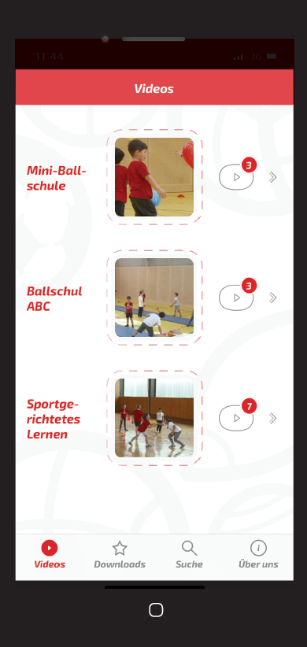

Weiterführende Literatur

Roth, K. & Zimmer, A. (2017). Das Motorik ABC: Bewegungs- und Sprachförderung in der Kita. Cornelsen Verlag GmbH, Berlin.
Roth, K., Roth, C. & Hegar, U. (2014). Mini-Ballschule. Das ABC des Spielens für Klein- und Vorschulkinder. Hofmann-Verlag, Schorndorf.
Roth, K., Damm, T., Pieper, M. & Roth, C. (2014). Ballschule in der Primarstufe. Sportstunde Grundschule. Hofmann-Verlag, Schorndorf.
Roth, K. & Kröger, C. (2011). Ballschule - ein ABC für Spielanfänger. Hofmann-Verlag, Schorndorf.
Roth, K., Kröger, C. & Memmert, D. (2007). Ballschule Rückschlagspiele. Hofmann-Verlag, Schorndorf.
Roth, K., Memmert, D. & Schubert, R. (2007). Ballschule Wurfspiele. Hofmann-Verlag, Schorndorf.

Die Lernunterlage wurde von Michael Ebert aus den Büchern Mini-Ballschule und Ballschule ABC bzw. anderen offiziellen Unterlagen der Ballschule Heidelberg zusammengestellt
© Ballschule Heidelberg Zentrum Österreich - 2019

